Игорь Бурдонов

РОЖДЕНИЕ-ЖИЗНЬ-СМЕРТЬ

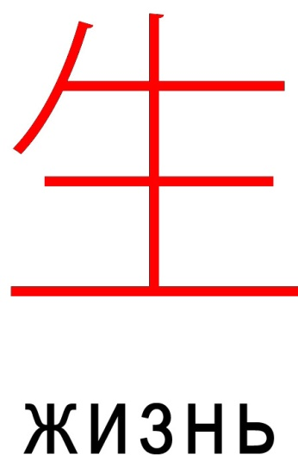 | 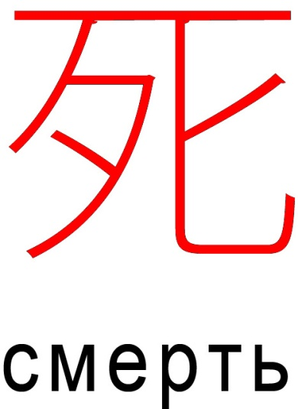

Какая Черная капель
Черная метель
Какая Черная метель
По Белой памяти моей

Все зачеркнуть! -
Играй свирель
В тяжелой плоскости земли
В дорожной мягкой пыли
Или
в паутине зелени и солнца
В....
....
....
....
Все зачеркнуть! -
Звенит капель
Какая Белая метель
Белая метель
По Черной памяти моей

Все зачеркнуть.
Все зачеркнуть.
Все зачеркнуть.
Все зачеркнуть.

декабрь 1984

